عمل فني بالخامات المختلفة
اسم الطالبة : ..............................
الصف : ...............................
نـــشـــاط 1
1 ـ احضري مزهرية أو آنية من الفخار أو غطاء علبة منديل خشبي .
2 ـ قومي بإعداد رسم معين أو زخرفة نباتية أو هندسية .
3 ـ انقلي الرسم على سطح الشكل المراد تزيينه.
4 ـ أحضري قليل من مادة ( الباستا ) وضعيها في قمع ورقي انظري الصورة أسفل .
5 ـ قومي بصب مادة (الباستا ) على شكل خط خارجي لتحديد الشكل .
6 ـ دعي مادة ( الباستا ) تجف وتتصلب يمكن أن تجف خلال ساعة واحدة .
7 ـ قومي بوضع كمية من الغراء الشفاف في المساحات بين خطوط التحديد .
8 ـ قومي بوضع قليل من بودرة الرخام في المساحات مع التنوع في استخدام البودرة الناعمة والخشنة بالتبادل في المساحات .
9 ـ قومي بالضغط عليها برفق .
10 ـ تخلصي من الزائد من بودرة الرخام وذلك بقلب المنتج حتى تسقط الكمية الزائدة .
11 ـ قومي بطلاء المنتج بالألوان المناسبة أو يمكنك أن تدعه بلون الرخام الجميل .

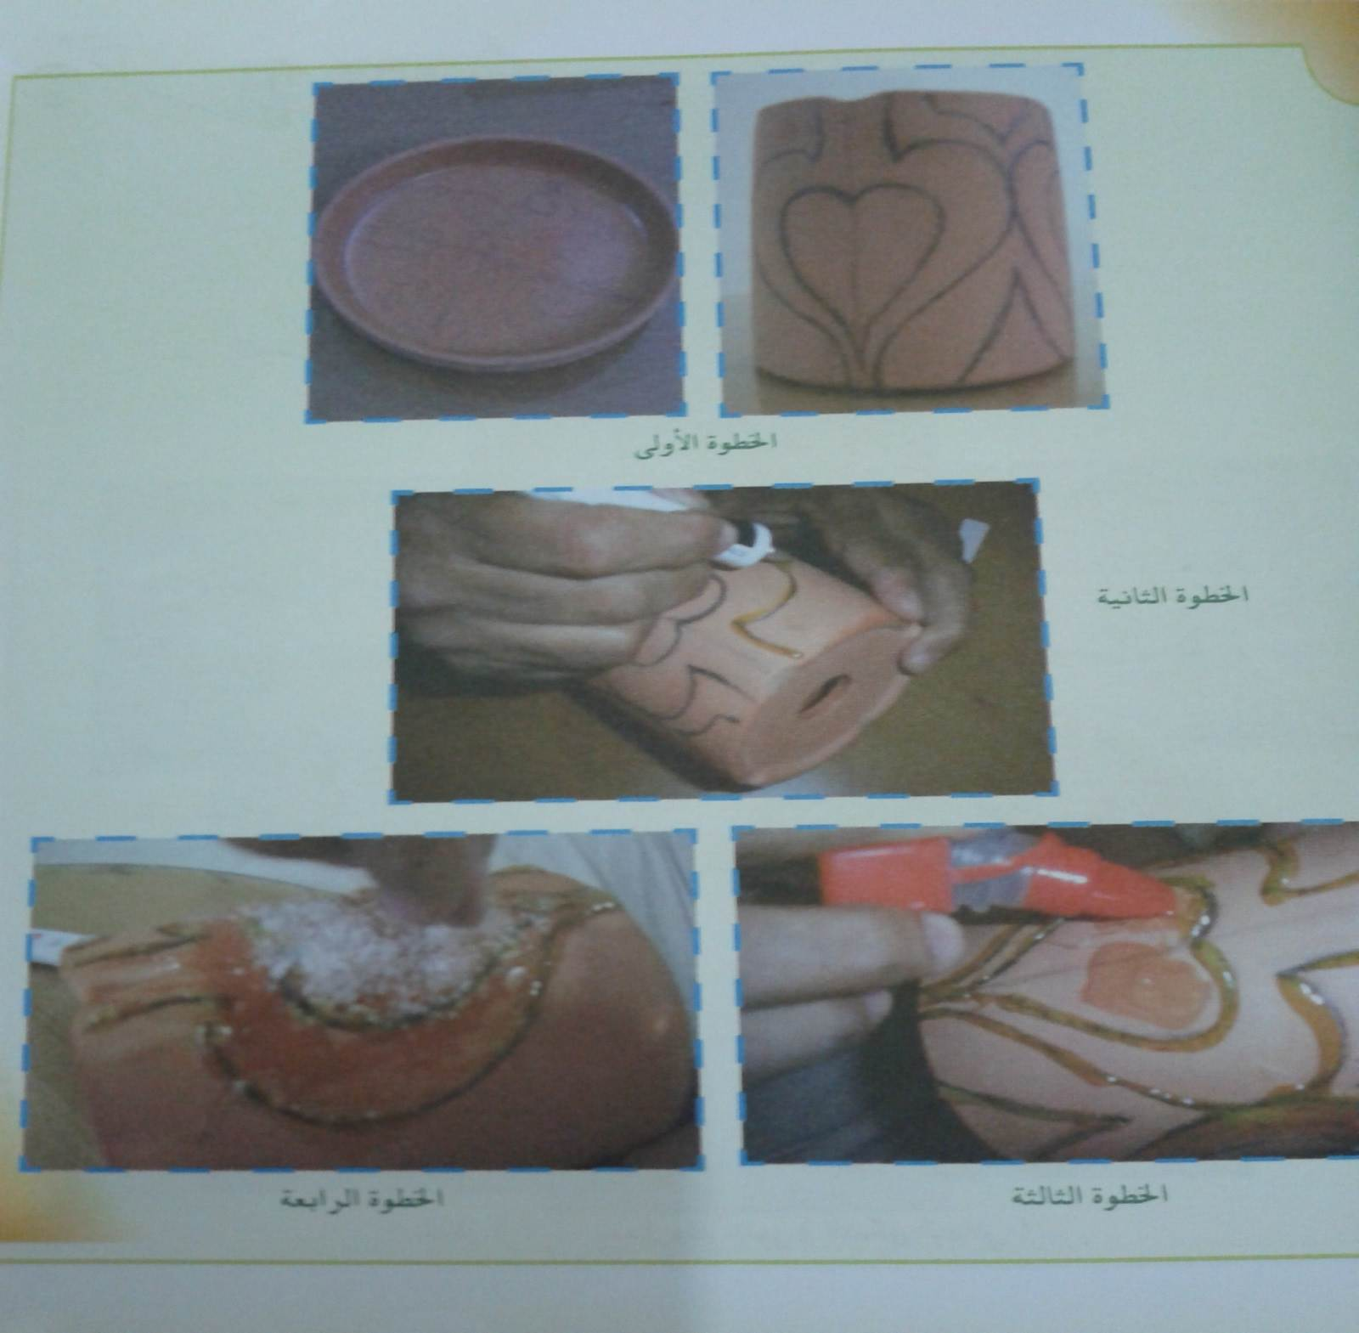
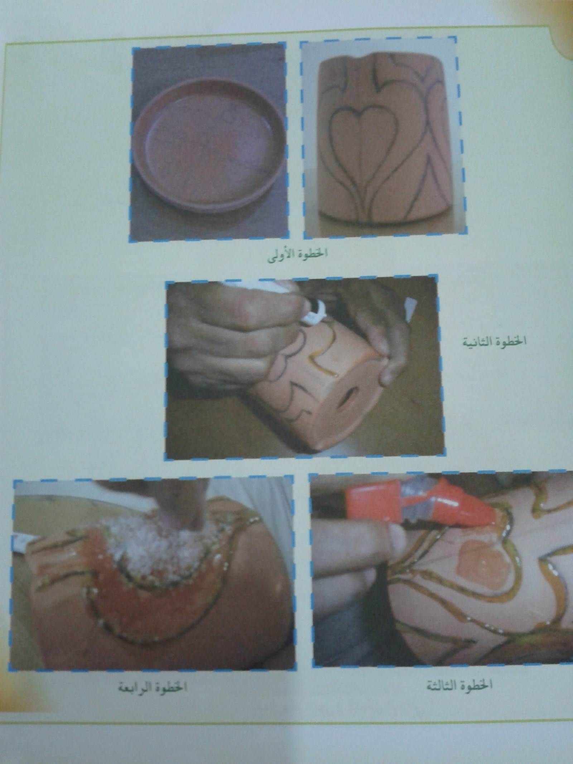
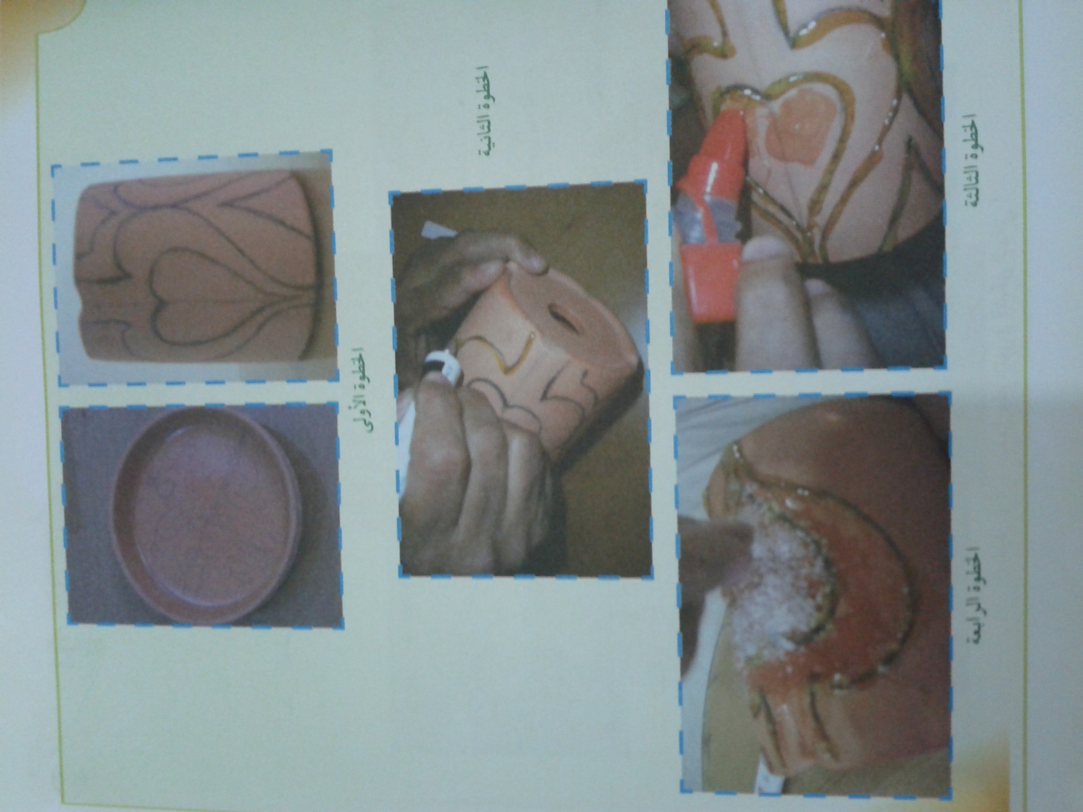
الخطوة الأولى
الخطوة الثانية
الخطوة الرابعة
الخطوة الثالثة

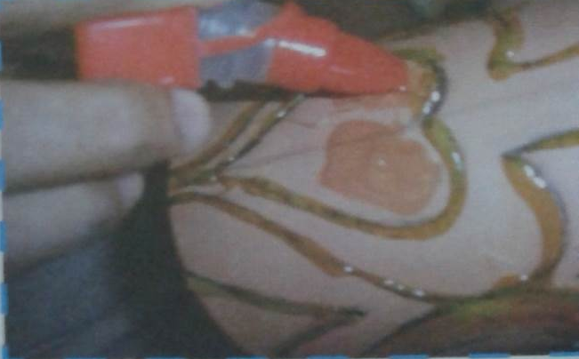
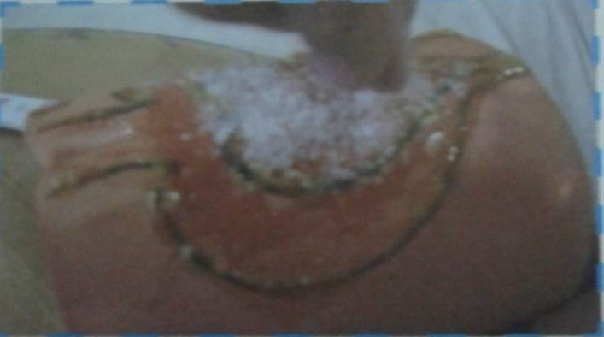

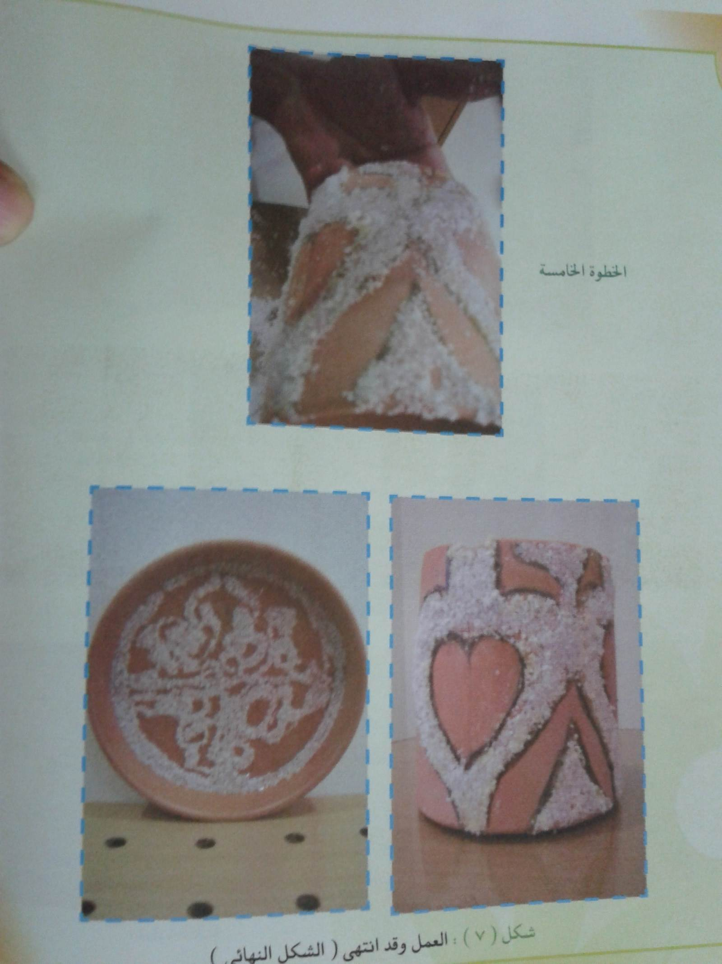

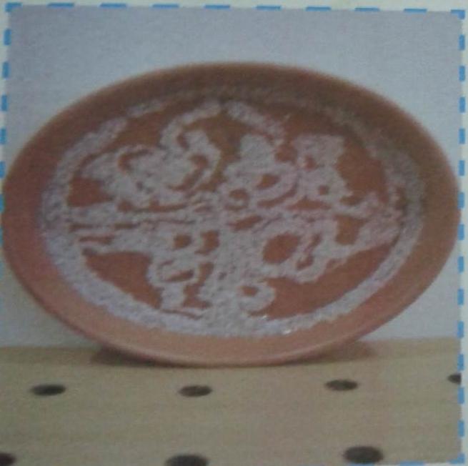
الشكل النهائي
الخطوة الخامسة

عمل فني باستخدام بودرة الرخام (التنفيذ)
نـــشـــاط 1
اسم الطالبة : ..............................
الصف : ................................

يمكن استخدام بودرة الرخام لإعطاء ملامس متنوعة للأسطح ، مثل ملمس خشن وناعم ، او ملمس متدرج من النعومة إلى الخشونة .
كما يمكن إحداث زخارف جميلة ومتنوعة انظر إلى عمل الفنان بكر شيخون ( حروفيات )
1 ـ هل يوجد أجزاء بارزة أ ـ ( نعم ) ب ـ ( لا )
2 ـ ما هي ؟ أ ـ ( الشكل ) ب ـ ( الأرضية )
3 ـ ما هي المادة المستخدمة أـ بودرة الرخام ب ـ ( مادة أخرى )

عمل فني بالخامات المتعددة( الإعداد)
نـــشـــاط 1
اسم الطالبة : ..................
الصف : ...................

اللوحة التي نراها تمتاز بمميزات ، بالإشارة إلى ما سبق دراسته هل تستطيعي تحديد مميزات اللوحة بكل دقة ؟

اكتبي انطباعك في الأسطر القليلة أسفل
........................................................................................................................

........................................................................................................................

........................................................................................................................

........................................................................................................................

........................................................................................................................
عمل فني بالخامات المختلفة( التنفيذ)
نـــشـــاط 1
اسم الطالبة : ..................
الصف : ........................

انظري للعمل الفني أسفل والمسمى طبيعة صامتة حاولي أن تتعرفي على الخامات المستخدمة فيه وضعي علامة ( صح ) على الإجابة الصحيحة .
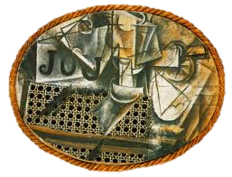
1 ـ ألوان زيتية . ( )
2 ـ خامات متنوعة . ( )
3 ـ معادن وأحجار . ( )
ما علاقة الموضوع بالخامة من وجهة نظرك ؟ ضع علامة ( صح ) على الإجابة الصحيحة .
1 ـ التعبير عن الموضوع ( )
2 ـ التعبير عن رؤية الفنان ( )
3 ـ التعبير عن مشكلة في المجتمع ( )
هل تستطيعن تخمين المشكلة التي يناقشها الفنان ؟
أ ـ مشكلة ( اجتماعية ) .
ب ـ مشكلة ( جمالية ) .
ج ـ مشكلة ( اقتصادية ) .
( طبيعة صامتة للفنان بابلو بيكاسو 1900 م )

نــــشـــاط 1
اسم الطالبة :............................................
الصف : .....................................
الزخرفة من خلال الحرف

استنتجي من اللوحة التالية ما يلي :
هل يوجد تناظر في اللوحة ؟
هل تعتبر هذه اللوحة زخرفة كتابية ؟

...................................................................................................................................

...................................................................................................................................

...................................................................................................................................

..................................................................................................................................
نــــشـــاط 2
اسم الطالبة : ..............................
الصف : ........................
الزخرفة من خلال الحرف

ـــــــــ باستخدام الحاسب الآلي ومن خلال برنامج الفوتوشوب صممي وحدة زخرفية من حرف واحد وبأحد أنواع الخطوط .

نــــشـــاط1
اسم الطالبة : ....................................
الصف : .......................................
الزخرفة من خلال الكلمة
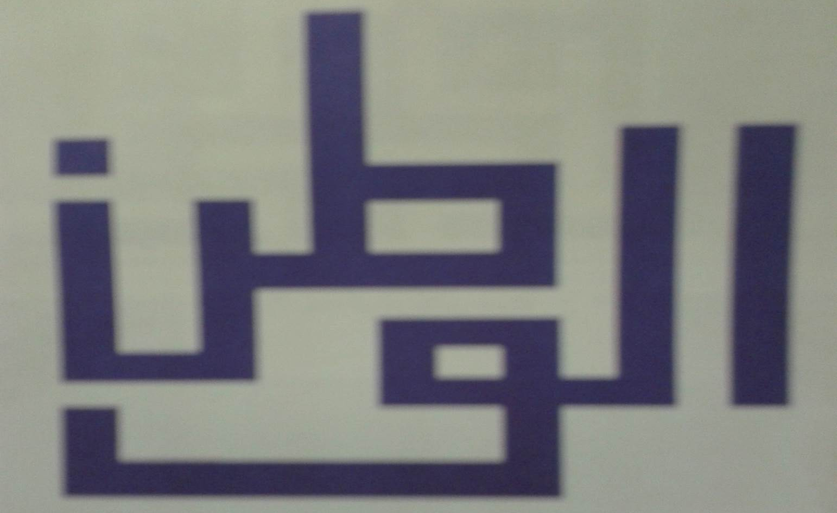

صممي وحدة زخرفية من خلال الكلمة التالية:

نــــشـــاط2
الزخرفة من خلال الكلمة
اسم الطالبة : ................................
الصف : ........................................
اكتبي إحدى العبارات التالية بالخط الكوفي :
1ـ الحمد لله 2ـ الرحمن الرحيم 3ـ إلا رسول الله

نــــشـــاط 1
اسم الطالبة : ..........................
الصف : ...............................
طباعة الشاشة الحريرية بواسطة الإستيكر اللاصق
س1 / هل يمكن عزل الألوان بخامة أخرى غير الإستيكر؟
س2/ لماذا يتم تمرير الحبر بواسطة الاسكويجي أكثر من مرة على سطح الشاشة الحريرية؟
.............................................................................................................................................................

............................................................................................................................................................

.............................................................................................................................................................

...........................................................................................................................................................

نــــشـــاط 1
اسم الطالبة: .................................
الصف : ..........................................
طباعة الشاشة الحريرية بواسطة الحساس

هل نستطيع أن نطبع تصميما به أكثر من لون ؟
ـــ انظري الأشكال التالية وتحققي من ذلك من خلال التجربة .
ـــ لاحظي أن هنا سوف تستخدم الإستيكر اللاصق ، وأننا سوف نقوم بالطباعة خمس مرات بنفس القالب .
ـــ الطبعة الأولى سوف نطبع حرف ∏
ـــ الطبعة الثانية سوف نطبع صورة القلب .
ـــ الطبعة الثالثة سوف نطبع القوس .
ــــ الطبعة الرابعة سوف نطبع كلمة ( SAUDI ARABIA ) .
ـــ الطبعة الخامسة سوف نطبع رمز السيفين والنخلة .

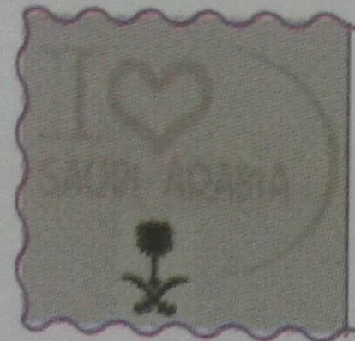
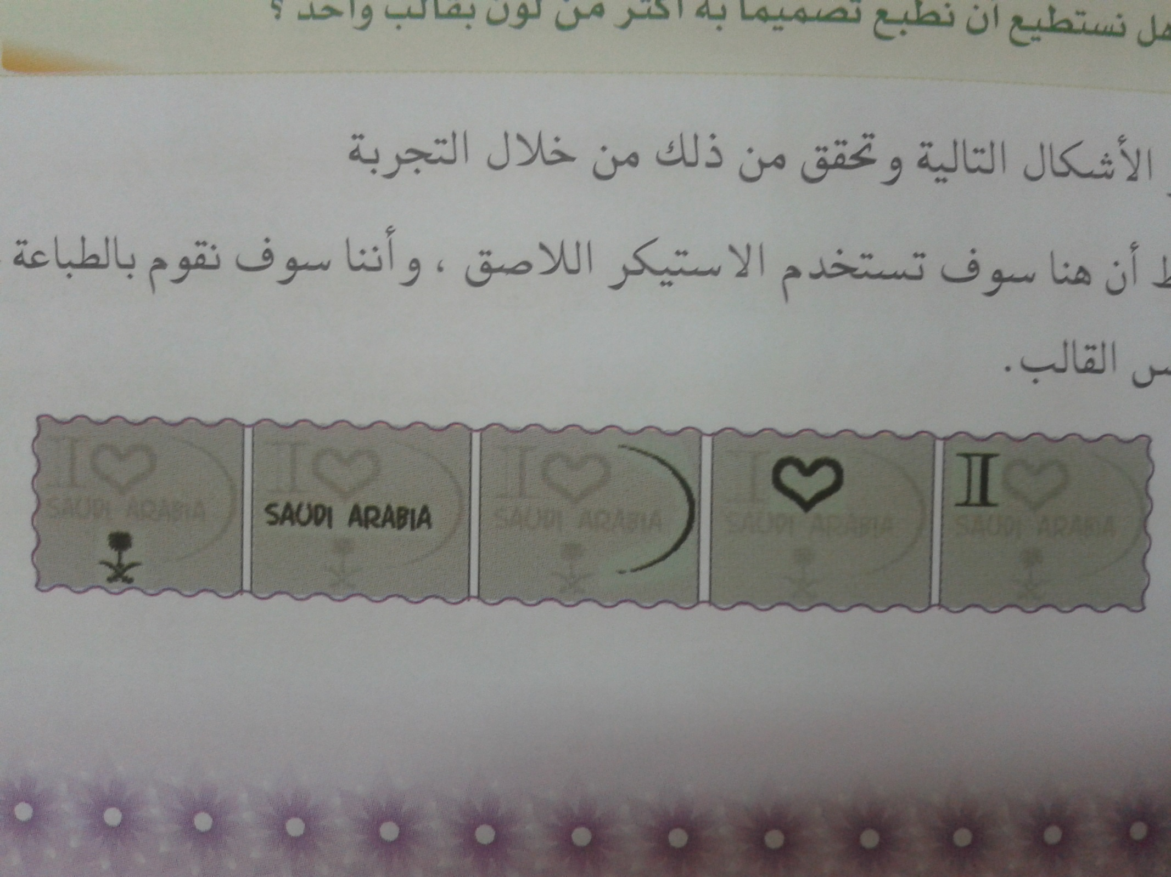

اسم الطالبة : .................................
الصف : .........................................
نــــشـــاط1
السجاد (الإعداد )

يمكننا جمع عدد من الصور الخاصة بالسجاد الإسلامي القديم ،ثم تدوين ملاحظات عنها حول النقاط التالية :

ــــ اسم الدولة المنتجة لها .................................................................................................................................

ــــ العناصر الزخرفية ......................................................................................................................................

ــــ الألوان المستخدمة .....................................................................................................................................

ــــ الملامس الظاهرة ........................................................................................................................................................

نــــشـــاط2
اسم الطالبة : ......................................
الصف : ....................................
السجاد (الإعداد )

يمكننا زيارة أحد محلات بيع السجاد ( البساط ) المتنوعة ، ثم أخذ إذن لتصوير عددا من تلك السجاد لعمل مقارنة للملامس بينهما من خلال :

ـــــ نوع الملمس .....................................................................................................................

ـــــ كثافة الوبرة .....................................................................................................................

ــــ طول الوبرة ...................................................................................................................

ــــ نوع الوبرة ....................................................................................................................

نــــشـــاط1
السجاد (التنفيذ )
اسم الطالبة : .................................
الصف : ...........................................
نحاول جمع عينات لأكثر من نوع وبرة مثل : قطع من بغض أنواع السجاد الأرضي ( البساط ) ، مناشف متنوعة ، قطع من أقمشة القطيفة المتنوعة ، أقمشة التنجيد الوبرية .......إالخ ) ثم فحص كلاً منها وتدوين وصف للوبرة الخاصة بكل نوع لإيجاد الفروق بينهما ثم محاولة رسم تلك الوبرة .
....................................................................................................................................................................
....................................................................................................................................................................
....................................................................................................................................................................
....................................................................................................................................................................

إرسم هنا .

نـــشـــاط 1
اسم الطالبة : ........... ..............
الصف : ...........................
خزفياتي عربية
ندون أهم مميزات الشكل البدائي من حيث : سماكة الجدران ونعومة الخامة وشكل الهيئة لخارجية .

السماكة | الخامة | الهيئة الخارجية

اسم الطالبة : .................. الصف : ................
خزفياتي عربية
نـــشـــاط 2
لابد أن نعرف أهم المواصفات المشتركة بين المناطق العربية ، من حيث الشكل وخطوطه الخارجية ، وسماكة جدرانه ، ودقة الإتقان فيها ومقارنتها ، وعليه نجمع صور الفخاريات وخزفيات بعض الدول العربية..

الصورة | البلد | الخطوط الخارجية | سماكة الجدران
 | .........................................................  .......................................................  .......................................................  .......................................................  ....................................................... | .......................................................  .......................................................  .......................................................  .......................................................  ....................................................... | .....................................................  ....................................................  .....................................................  ......................................................  ......................................................
 | ........................................................  .......................................................  .........................................................  ........................................................  ....................................................... | ........................................................  .......................................................  ......................................................  .......................................................  ........................................................ | ......................................................  .....................................................  ......................................................  .....................................................  ....................................................
 | .........................................................  ........................................................  ........................................................  ........................................................  ......................................................... | ........................................................  ........................................................  .......................................................  ........................................................  ...................................................... | .....................................................  .....................................................  .....................................................  .....................................................  ......................................................
 | .........................................................  .........................................................  .........................................................  ..........................................................  .......................................................... | ........................................................  .......................................................  .........................................................  ........................................................  ........................................................ | ......................................................  ......................................................  ......................................................  ......................................................  .......................................................
نـــشـــاط 1
هوية الخزف العربية
اسم الطالبة :..................................
الصف :..........................
من خلال مفهوم الهوية العربية ، نزخرف الأواني الموجودة أمامنا بما يجعلها ذات هوية وطابع عربي .

نـــشـــاط 2
هوية الخزف العربية
اسم الطالبة : ....................................
الصف : .............................
سنجمع بعض الصور لعناصر زخرفية تتلائم مع زخرفة أسطح الأعمال الخزفية ذات الطابع العربي ، ونصنفها في الجدول التالي:

